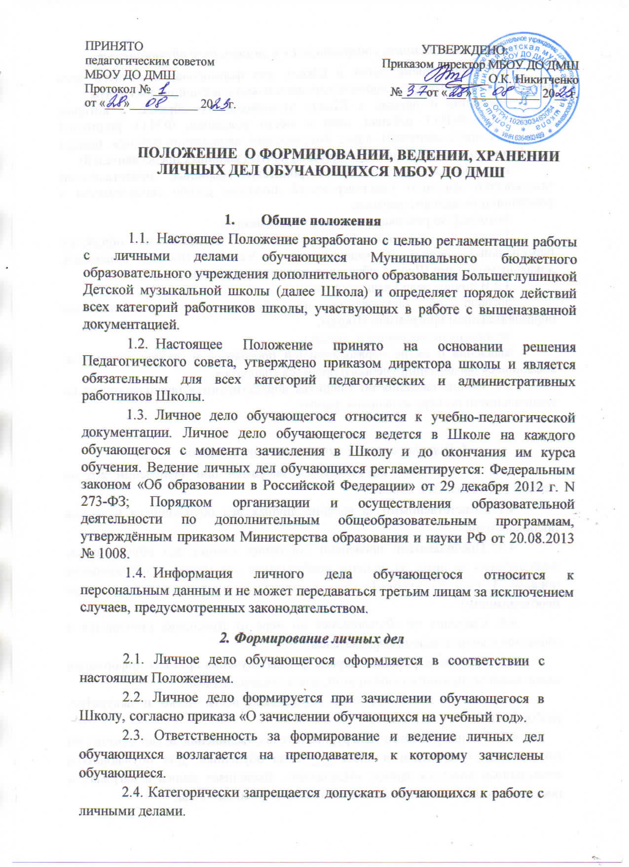3. Перечень документов, содержащихся в личном деле обучающегося
3.1. При приеме детей в Школу для формирования личного дела родители (законные представители) предоставляют следующие документы:
заявление о приеме в Школу установленного образца, в котором указывается Ф.И.О. ребенка, дата и место рождения, Ф.И.О. родителей (законных представителей), адрес фактического проживания ребенка, номера телефонов родителей и адрес электронной почты (законных представителей)
при оформлении заявления родители (законные представители) предъявляют документ удостоверяющий личность, копию свидетельства о рождении или паспорта ребенка;
фотографию ребенка размером 3х4 сантиметра.
Также в заявлении фиксируется факт согласия на обработку персональных данных и ознакомления с Уставом Школы, лицензией, локальными актами Школы, образовательными программами.
3.2.В личное дело учащегося вносится:
договор об образовании на обучение по дополнительным образовательным программам Школы;
медицинские заключения, справки;
заявления о смене образовательной программы и прочие документы, касающиеся организации учебного процесса учащегося.
3.3. Общие сведения об учащихся корректируются преподавателем по специальности по мере изменения данных.

4. Порядок ведения личных дел обучающихся
4.1. Личное дело обучающегося заводится при зачислении его на первый год обучения в Школе.
4.2. Ответственными за ведение личных дел обучающихся являются преподаватели.
4.3. Преподаватели проверяют состояния личных дел обучающихся, закрепленных за ними на наличие необходимых документов в обязательном порядке 3 раза за учебный год– в сентябре, январе, мае (и по мере необходимости).
4.4. Сведения об обучающемся по мере их изменения уточняются и заносятся в личное дело преподавателем.
4.5. При смене фамилии, адреса, формы обучения прежняя информация зачеркивается горизонтальной чертой, новая пишется рядом.
4.6. Записи в личном деле необходимо вести четко и аккуратно, разборчиво.
4.7. В конце учебного года руководитель объединения делает отметку об итогах года: «Переведен в класс ___ года обучения». Для обучающихся отчисленных вносится запись: «Исключен». Выполняет запись о наградах и поощрениях обучающегося по итогам текущего учебного года.

5. Хранение личных дел
5.1. Личные дела обучающихся в период обучения хранятся в строго отведенном месте (в сейфе, шкафу).
5.2. Доступ к личным делам обучающихся имеет директор, методист, преподаватель ответственный за ведение личных дел.
5.3. Личные дела обучающихся находятся в папках и раскладываются в алфавитном порядке.
5.4. Контроль состояния и ведения личных дел осуществляет директор.
5.5. По окончании обучения личное дело обучающихся сдаётся в архив и храниться в течение трех лет, после чего уничтожается в установленном порядке.

